Пожарные и спасатели приняли участие в торжественном молебне по случаю 30-летия МЧС России

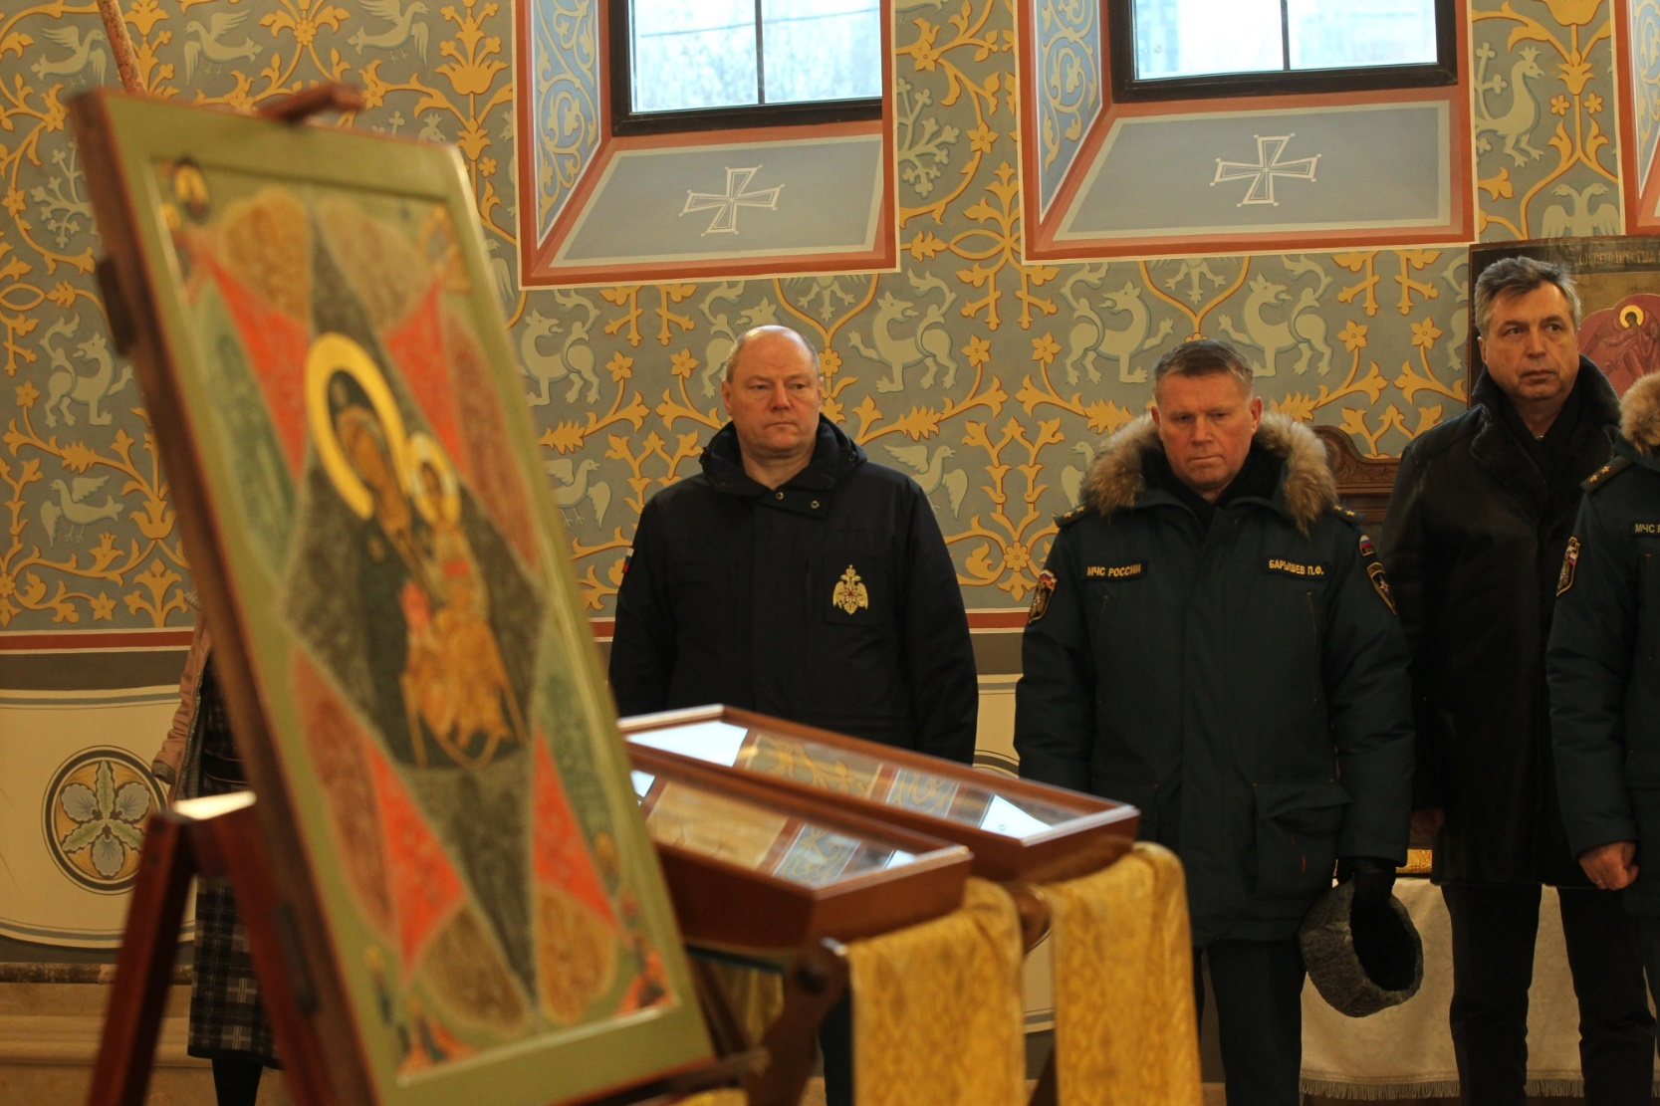
27 декабря в России отмечают день спасателя. В этом году чрезвычайному ведомству исполняется 30 лет. За эти годы служба доказала готовность оперативно реагировать на любые чрезвычайные ситуации в стране и мире. Самый главный результат работы МЧС России - сотни тысяч спасенных жизней.

В храме Смоленской иконы Божией Матери в Фили-Давыдково был отслужен молебен, который возглавил благочинный Георгиевского округа протоиерей Серафим Недосекин. Вместе с духовенством и прихожанами молились статс-секретарь - заместитель Министра МЧС России Алексей Серко, заместитель министра Павел Барышев, первый заместитель ГУ МЧС России по г. Москве Андрей Мищенко, личный состав МЧС, ветераны и добровольцы.

Церковь активно взаимодействует со спасателями много лет, поскольку пострадавшим во время бедствий и катастроф необходима не только физическая, но и духовная помощь. Взаимодействуя, они помогают людям почувствовать себя не одинокими, брошенными наедине со своей бедой.

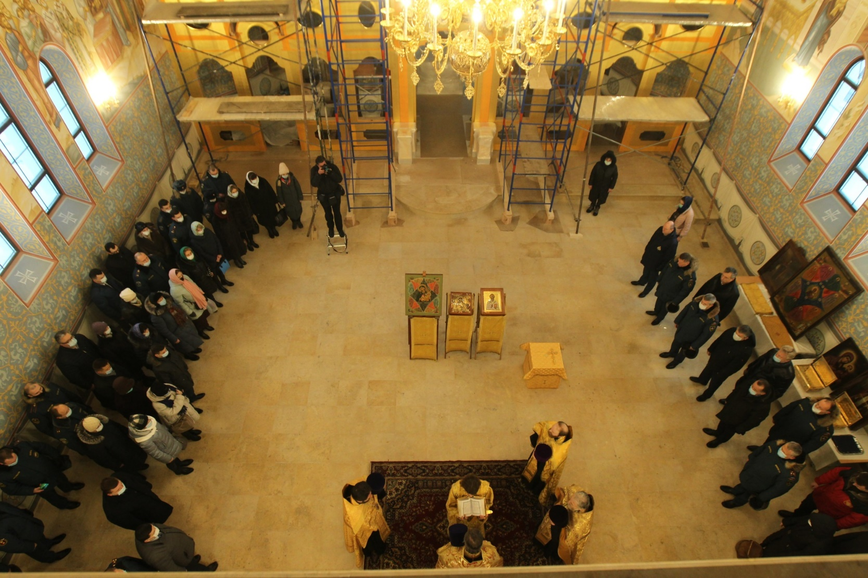

После окончанию молебна протоиерей Серафим зачитал поздравительное слово руководителя Административного секретариата Московской Патриархии, Викария Святейшего Патриарха Московского, епископа Павлово-Посадского Фомы: «Вы рискуете своими жизнями, исполняя тем самым, слова, некогда сказанные Христом в Евангелии от Иоанна: «Нет больше той любви, как если кто положит душу свою за друзей своих» (Ин. 15:13).

Выражая искреннюю благодарность за Ваше служение, благодаря которому в нашей жизни становится все меньше катастроф, и, надеясь на дальнейшее с Вами сотрудничество, хочу пожелать в непростой на сегодняшний день эпидемиологической для нашей страны ситуации всем воинам-спасателям, прежде всего, крепкого здоровья, душевного мира и, конечно же, помощи Божией в Вашем ответственном служении на благо народа и Отечества. С праздником, дорогие мои!»

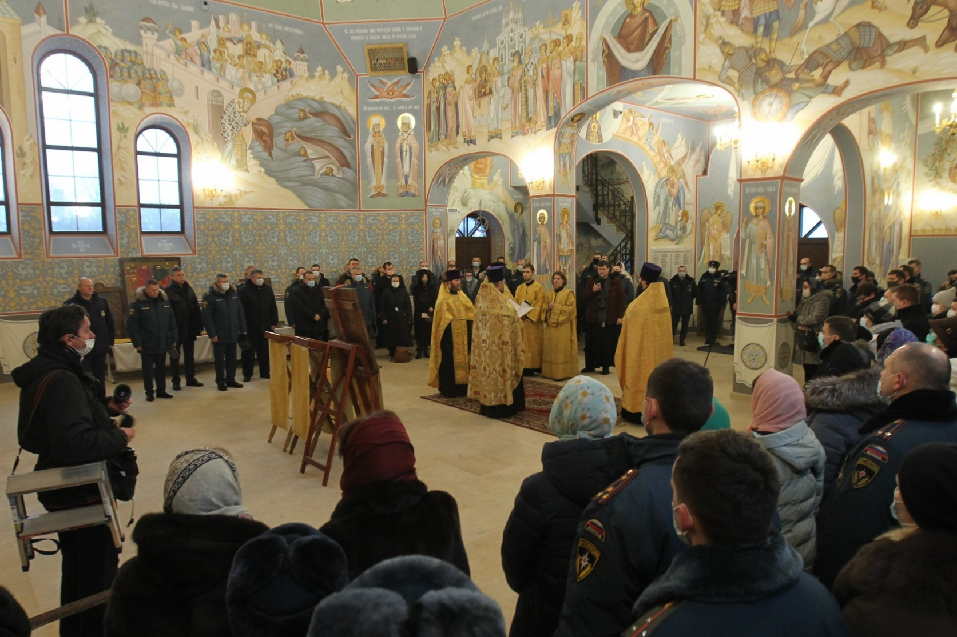

Собравшихся также поздравил заместитель министра МЧС России Павел Барышев: «У Храма Смоленской Божьей Матери весьма символичное название, ведь Смоленск всегда был на рубеже катастроф. В нашем коллективе служат 288 тысяч человек. И в каждом субъекте, Главном управлении, спасательном центре есть свои часовни, церкви, молельные комнаты. Примите искренние слова благодарности от коллектива МЧС России за столь теплое поздравление».

В завершение Павел Барышев и Леонид Олейников открыли памятную доску, посвященную возведению храма в честь 30-летия МЧС.

